Насос Purity – модель PTD50-38/2
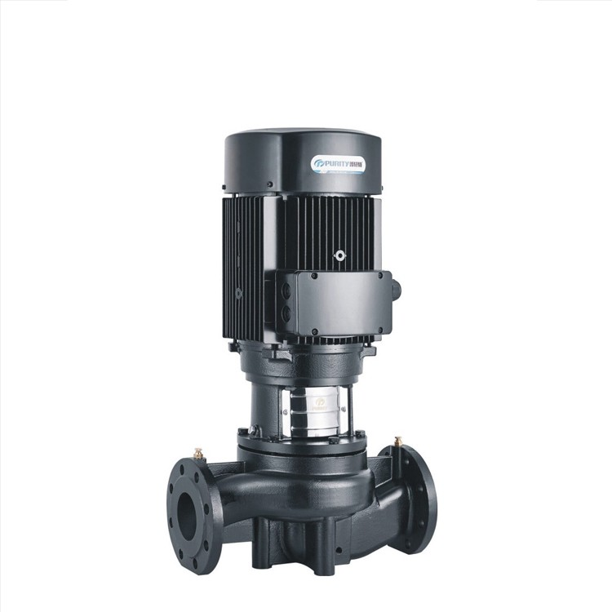
Технические характеристики и эксплуатационные ограничения
Модель насоса | PTD50-38/2
Подача, м³/ч | 2,5 - 20
Напор, м.в.с | 41,9 – 31,2
Мощность двигателя, кВт (2900 об/мин, 50Гц) | 4
Входной – Выходной фланец, DN мм | 50 - 50
Напряжение, В | 400/690
Диапазон допустимой температуры перекачиваемой жидкости | -10°C … +120°C
Диапазон допустимой температуры окружающей среды | -10°С … +50°С
Класс энергосбережения | IE3
Степень защиты, IP | 55
Насос предназначен для перекачивания чистых невзрывоопасных жидкостей, без механических и волокнистых включений, не агрессивных к конструкционным материалам насоса, по своим физическим и химическим свойствам близким к воде.
Конструкционные материалы насоса
Модель насоса | PTD50-38/2
Корпуса насоса | Чугун HT200
Рабочее колесо | Нерж. сталь ZG07Cr19Ni9
Механическое уплотнение | Графит/карбид кремния
Вал | Нерж. сталь 20Cr13
Уплотнительные кольца | Нитриловый каучук NBR
Рабочие параметры и установочные размеры
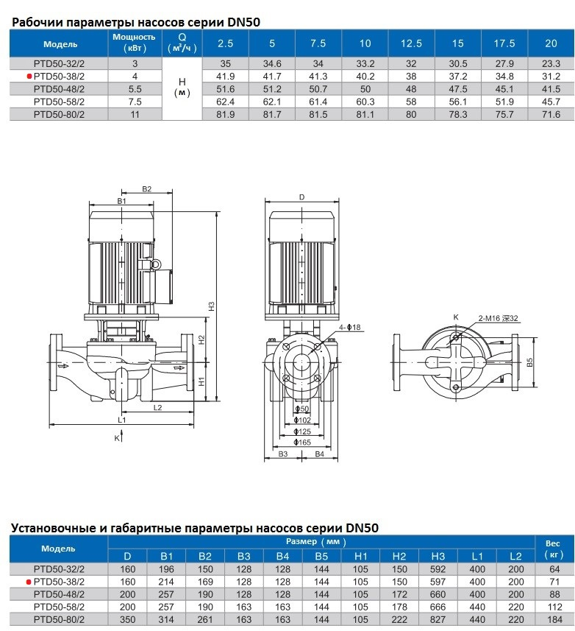

Кривые производительности и напора n ≈ 2900 об/мин
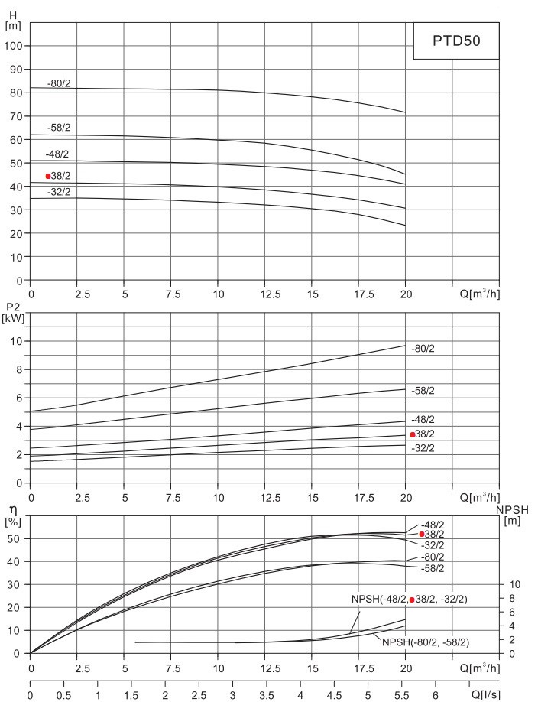Пояснение к графикам: Н(m) – напор в м.в.с., Q(m³/h) – подача в м³/ч, NPSH – потери давления на всасывании, P2(kW) – потребляемая мощность в кВт, η (%) – КПД в %. Измерения проводились для чистой воды, температурой 20°С и вязкостью 1 мм²/cc

